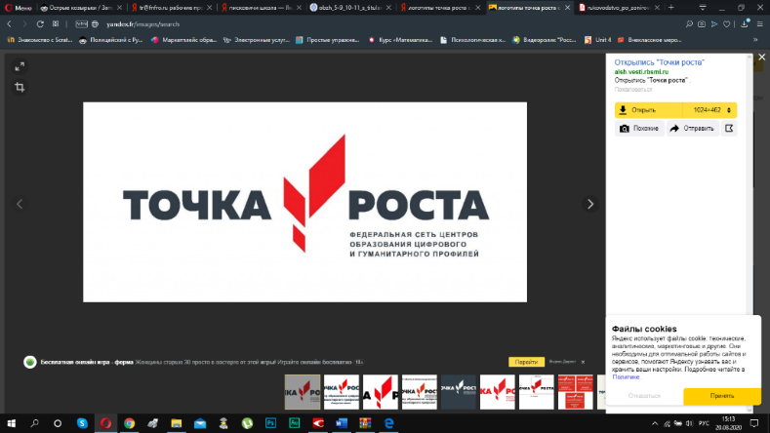Государственнок казённое общеобразовательное учреждение«Карашинская СОШ Лакского района»

Центр цифрового и гуманитарного профилей

«Точка Роста»

**Порядок работы структурного подразделения**

**Центр цифрового и гуманитарного профилей «Точка Роста»**

**на 2020-2021 учебный год**

1. **Регламентирование образовательного процесса.**

Учебный год в школе на всех уровнях обучения делится на триместры

|  |  |  |  |  |  |
| --- | --- | --- | --- | --- | --- |
| **Триместры** | **Начало** | **Конец** | **Количество учебных недель, дней** | **Каникулы** | **Количество каникулярных дней** |
| 1 триместр | 1 сентября | 30 ноября | 12 недель | 02.11.20-08.11.20 | 7 дней |
| 2 триместр | 1  декабря | 27 февраля | 11 недель | 29.12.20 – 10.01.21 | 13 дней |
|  |  |  |  | Дополнительные каникулы для первоклассников  22.02-28.02.21 |  |
| 3 триместр | 1 марта | 31 мая | 11 недель и 3 дня | 22.03.21 –31.03.21 | 10 дней |
| Всего: |  |  | 34 недели и 3 дня |  | 1. ней |

1. **Регламентирование образовательного процесса на неделю.**

В структурном подразделении Центра цифрового и гуманитарного профилей«Точка Роста» устанавливается продолжительность учебной недели 6 дней.

1. **Режим работы Центра**

Понедельник- пятница: с 8.30 до 19.00

Суббота: с 10.00 до 13.10

В воскресенье и праздничные дни (установленные законодательством РФ) структурное подразделение Центр цифрового и гуманитарного профилей «Точка Роста» не работает.

На период школьных каникул приказом директора устанавливается особый график работы структурного подразделения Центр цифрового и гуманитарного профилей «Точка Роста».

Учебные занятия начинаются в 8.30. Проведение нулевых уроков не допускается в соответствии с санитарно- эпидемиологическими нормами и правилами. Учебные занятия регламентируются расписанием уроков. В первую половину дня на базе Центра проводятся уроки по трем предметным областям- информатика, ОБЖ, технология. В свободное время, согласно заявкам, в кабинетах Центра допускается проведение уроков других предметных областей.

Во второй половине дня на базе Центра проводятся занятия внеурочной деятельности, занятия по программам дополнительного образования. Эти занятия регламентируются планом, а также расписанием.

Расписание занятий внеурочной деятельности формируется отдельно от расписания уроков. Продолжительность занятий внеурочной деятельности составляет 40 минут.

Расписание звонков на занятия, проводимые в Центре

|  |  |
| --- | --- |
| **Учебные занятия** | **Занятия внеурочной деятельности** |
| **Первая половина дня** | **Вторая половина дня** |
| 1 урок. 8.30 – 9.15  2 урок. 9.25 – 10.10  3 урок. 10.25, 10.30 – 11.15  4 урок. 11.25, 11.30 – 12.15  5 урок. 12.25, 12.30 – 13.15  6 урок. 13.25 – 14.10  7 урок. 14.25 – 15.10 | 1занятие12.20-13.00  2занятие 13.20-14.00  3занятие 14.10-14-50  4 занятие 15.00-16.20  5занятие 16.30-17.10 |